**ACTIVITY 1:** LEE Y TRADUCE CADA UNO DE LOS PARRAFOS QUE SE DAN EN LA LECTURA A CONTINUACION.

Eating Disorders



Eating disorders are so common in America that 1 or 2 out every 100 students will struggle with one. The most common types of eating disorder are anorexia nervosa and bulimia nervosa (usually called simply “anorexia” and “bulimia”: But other food-related disorders, like binge eating disorders, body image disorders, and food phobias, are showing up more frequently than they used to.

**ANOREXIA**

People with anorexia have an extreme fear of weight gain and a distorted view of their body size and shape. As a result, they can’t maintain a normal body weight.

Some people with anorexia restrict their food intake by dieting, or excessive exercise. They hardly eat at all – and the small amount of food they do eat becomes an obsession. Other people with eating disorders do something called binge eating and purging, where they eat a lot of food and then try to get rid of the calories by forcing themselves to vomit, using laxatives, or exercising excessively.

**BULIMIA**

Bulimia is similar to anorexia. With bulimia, a person binge eats (eats far too much food) and then tries to compensate it extreme ways, such as forced vomiting or excessive exercise, to prevent weight gain. Over time, these steps can be dangerous. To be diagnosed with bulimia, a person must be binging and purging regularly, at least twice a week for a couple of months. People with bulimia eat a large amount of food (often junk food) at once, usually in secret. The person typically feels powerless to stop eating and can only stop once he or she is too full to eat any more.

Kidshealth.org (abridged)

TRADUCCION:

Trastornos Alimentarios

Los trastornos alimentarios son tan comunes en Estados Unidos que 1 o 2 de cada 100 estudiantes lucharán con uno. Los tipos más comunes de trastornos alimentarios son la anorexia nerviosa y la bulimia nerviosa (generalmente llamados simplemente “anorexia” y “bulimia”). Pero otros trastornos relacionados con la alimentación, como los trastornos por atracón, los trastornos de la imagen corporal y las fobias alimentarias, están apareciendo con más frecuencia que antes.

ANOREXIA

Las personas con anorexia tienen un miedo extremo a ganar peso y una visión distorsionada de su tamaño y forma corporal. Como resultado, no pueden mantener un peso corporal normal. Algunas personas con anorexia restringen su ingesta de alimentos mediante dietas o ejercicio excesivo. Apenas comen y la pequeña cantidad de comida que consumen se convierte en una obsesión. Otras personas con trastornos alimentarios practican lo que se llama atracones y purgas, donde comen mucha comida y luego intentan deshacerse de las calorías forzándose a vomitar, usando laxantes o haciendo ejercicio excesivo.

BULIMIA

La bulimia es similar a la anorexia. Con la bulimia, una persona come en exceso (come demasiada comida) y luego intenta compensarlo de maneras extremas, como vomitar forzadamente o hacer ejercicio excesivo, para evitar ganar peso. Con el tiempo, estos pasos pueden ser peligrosos. Para ser diagnosticado con bulimia, una persona debe estar comiendo en exceso y purgándose regularmente, al menos dos veces por semana durante un par de meses. Las personas con bulimia comen una gran cantidad de comida (a menudo comida chatarra) de una vez, generalmente en secreto. La persona típicamente se siente impotente para dejar de comer y solo puede detenerse una vez que está demasiado llena para comer más.

ACTIVITY 2: BUSCA UNA IMAGEN QUE PUEDA IDENTIFICAR CADA UNO DE LOS PARRAFOS DE LA LECTURA ANTERIOR Y AGREGALO EN LA SOLUCIÒN DEL TRABAJO PROPUESTO

TRASTORNO ALIMENTARIO

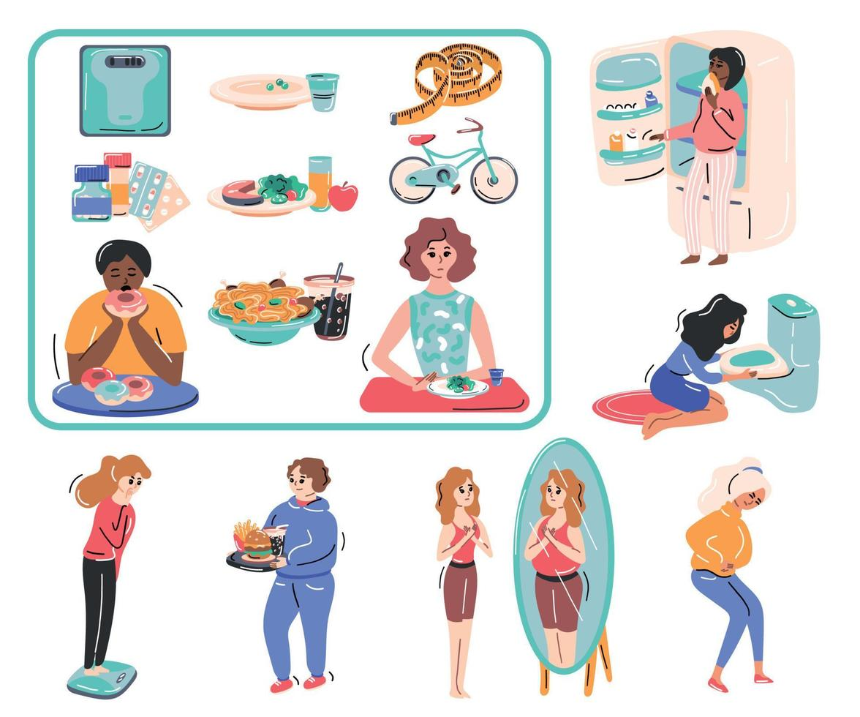

ANOREXIA

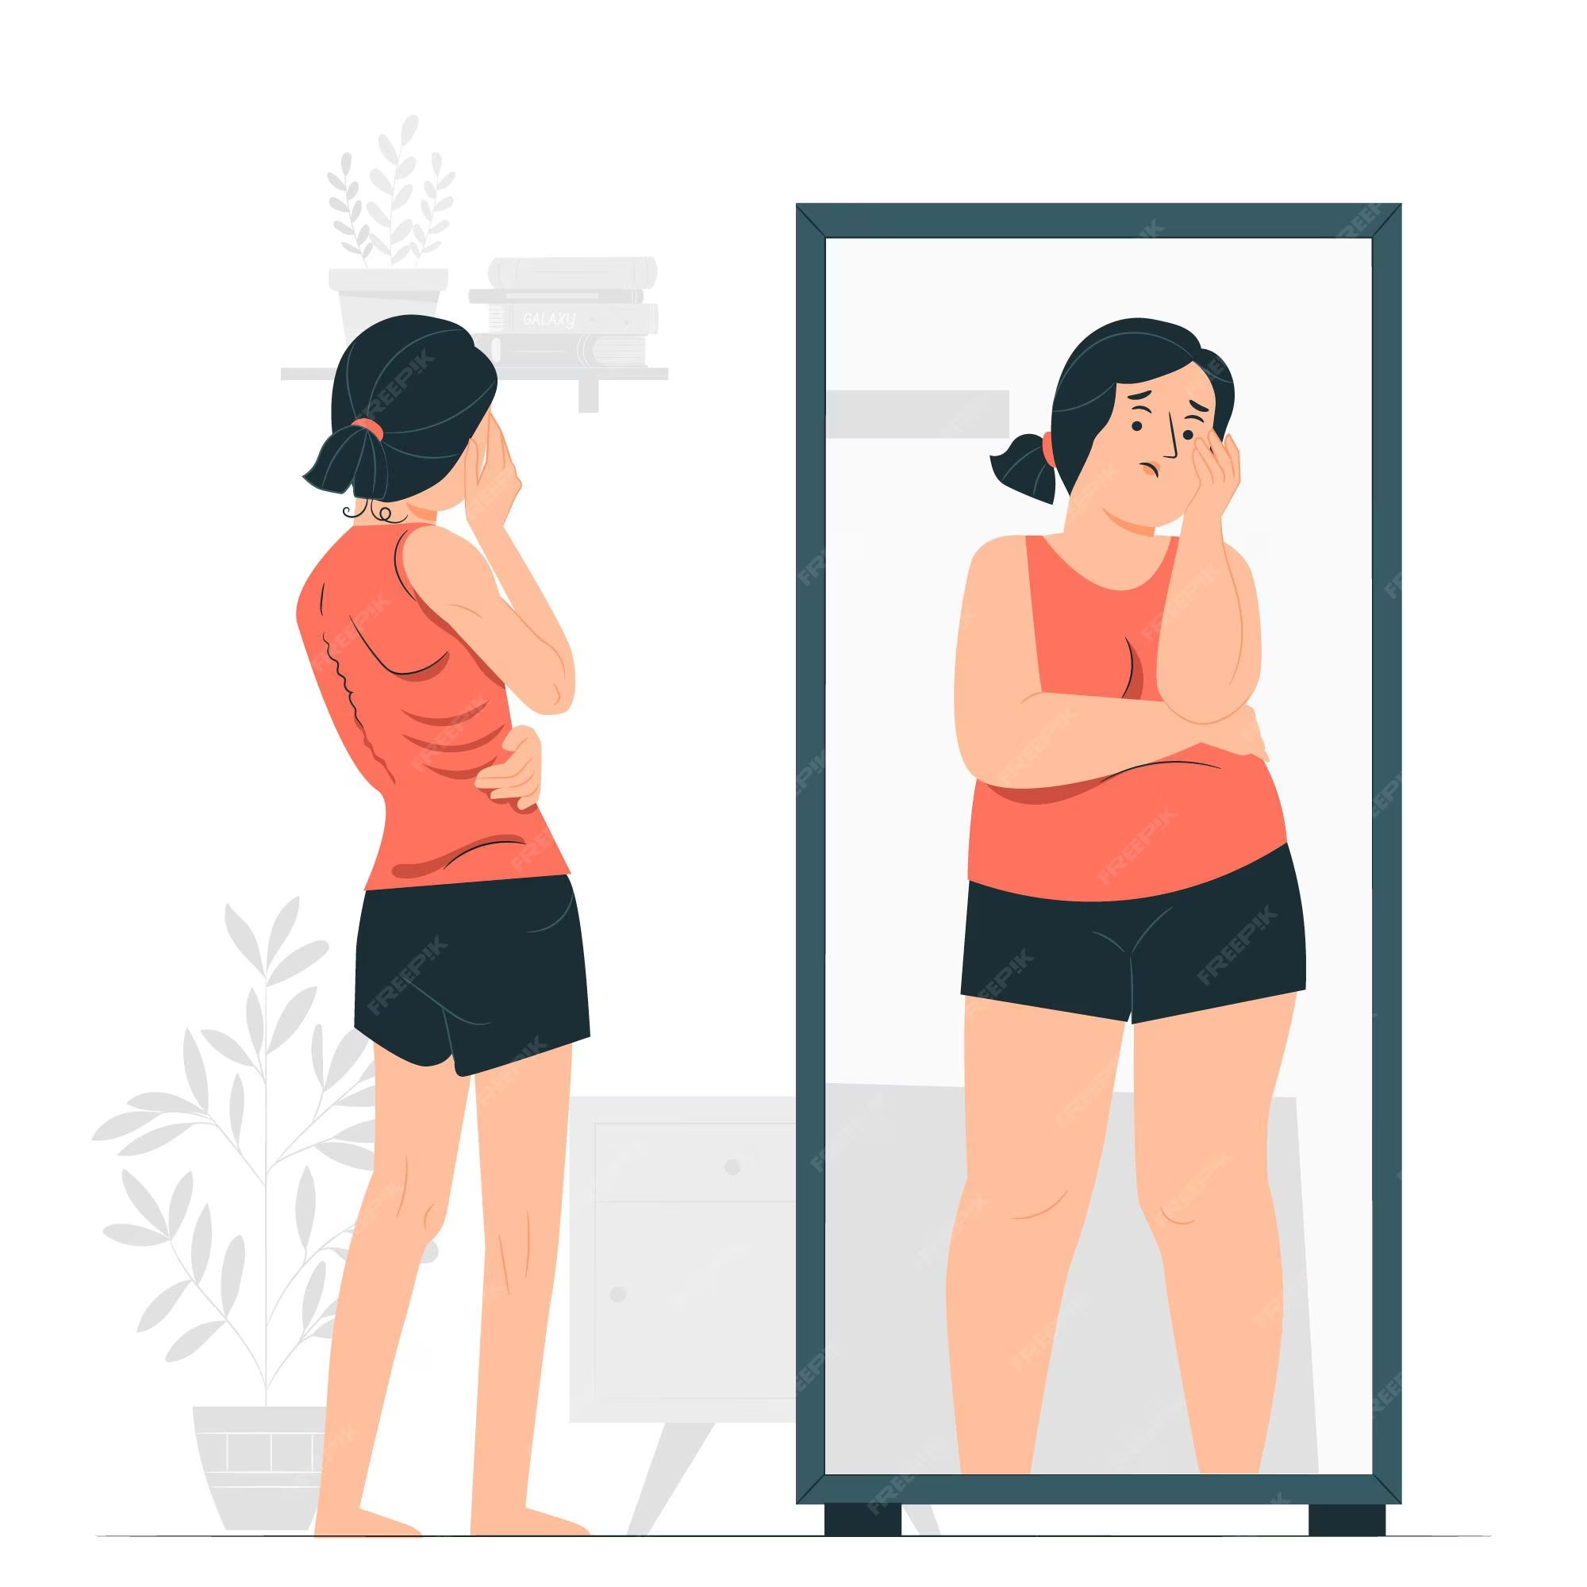

BULIMIA:

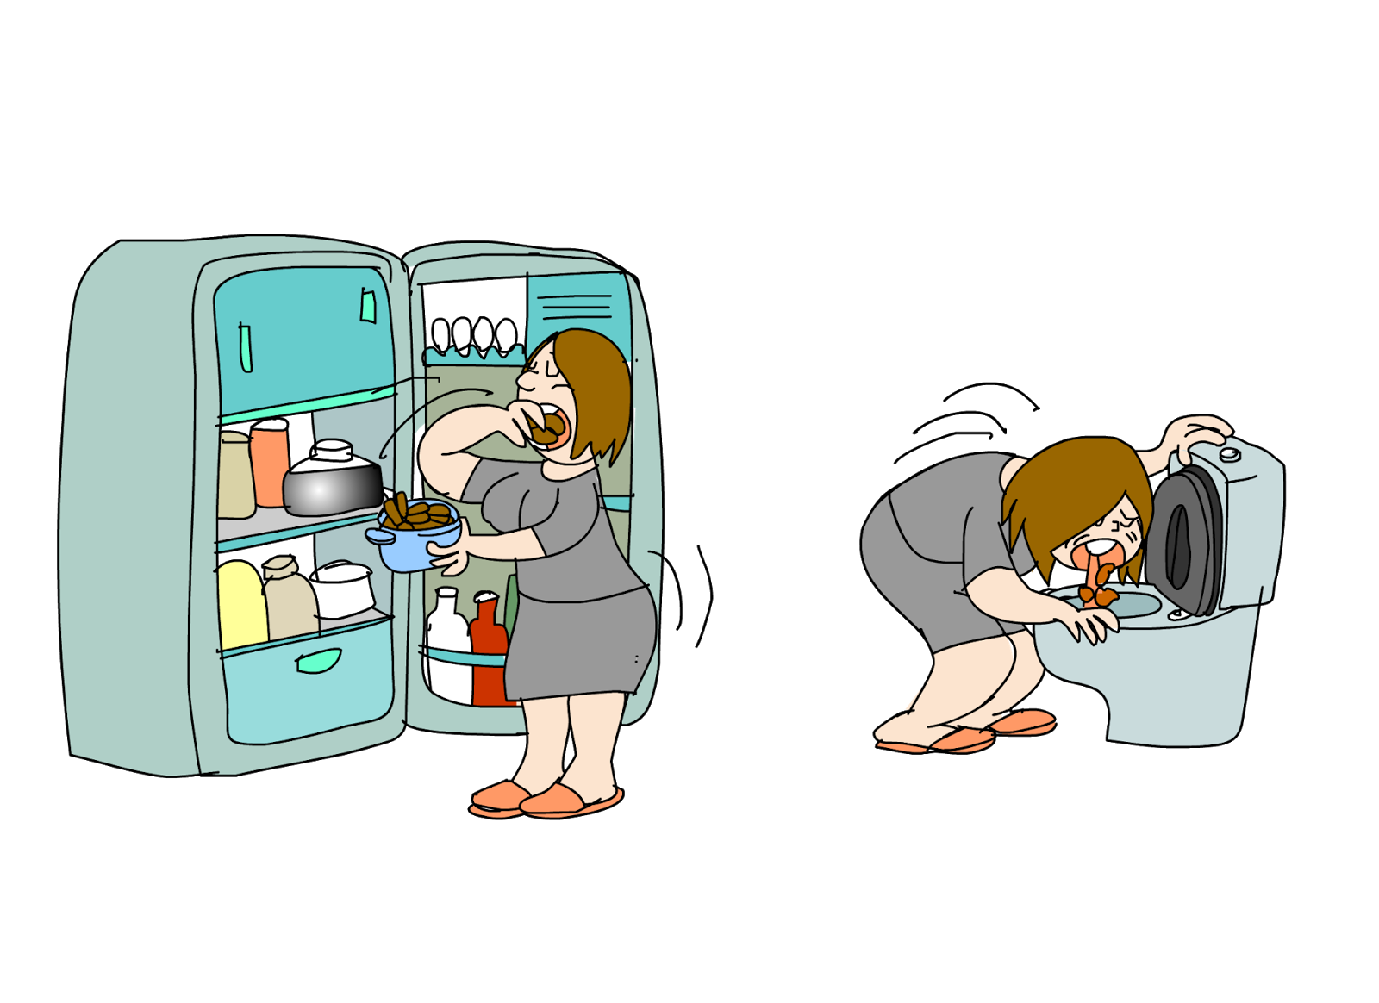

ACTIVITY 3: RESUELVE EL CUESTIONARIO QUE SE DA A CONTINUACIÓN A PARTIR DE LA LECTURA.

A- Read the text and decide whether these sentences are

true (T) or false (F). Correct the false ones.

1. A great number of American students will suffer from eating disorders. _V_

2. Anorexia and bulimia are the only food-related disorders. _F_

3. Anorexics like their body. _F_

4. Some anorexics eat very little and do too much exercise. _V_

5. Some bulimics try to lose their calories by exercising regularly. _V_

B- Answer the following questions with complete sentences.

1. What are the symptoms of bulimia?

Symptoms of bulimia include overeating (binge eating) and then trying to compensate in extreme ways, such as forceful vomiting or excessive exercise to avoid gaining weight.

2. When can we say that a person suffers from bulimia?

We can say that a person suffers from bulimia when they are overeating and purging regularly, at least twice a week for a couple of month

3. Why do bulimics eat so much

Bulimics eat so much because they feel powerless to stop eating and can only stop once they are too full to eat more.

\***\*A- Lee el texto y decide si estas oraciones son verdaderas (V) o falsas (F). Corrige las falsas.**\*\*

1. Un gran número de estudiantes estadounidenses sufrirá de trastornos alimentarios. _V_

2. La anorexia y la bulimia son los únicos trastornos relacionados con la alimentación. _*F*_

3. Los anoréxicos gustan de su cuerpo. _F_

4. Algunos anoréxicos comen muy poco y hacen demasiado ejercicio. _V_

5. Algunos bulímicos intentan perder sus calorías haciendo ejercicio regularmente. _V_

\***\*B- Responde las siguientes preguntas con oraciones completas.**\*\*

1. ¿Cuáles son los síntomas de la bulimia?

Los síntomas de la bulimia incluyen comer en exceso (atracones) y luego intentar compensarlo de maneras extremas, como vomitar forzadamente o hacer ejercicio excesivo para evitar ganar peso.

2. ¿Cuándo podemos decir que una persona sufre de bulimia?

Podemos decir que una persona sufre de bulimia cuando está comiendo en exceso y purgándose regularmente, al menos dos veces por semana durante un par de meses.

3. ¿Por qué los bulímicos comen tanto?

Los bulímicos comen tanto porque se sienten impotentes para dejar de comer y solo pueden detenerse una vez que están demasiado llenos para comer más.

ACTIVITY 4: COMPLETA EL SIGUIENTE CUADRO CON LA INFORMACIÒN QUE SE PIDE: ESCRIBE EN CADA CASO TRES SUGERENCIAS APLICANDO LAS EXPRESIONES: SHOULD – SHOULDN’T / HOW ABOUT…? / WHY DON`T YOU…? PARA EXPRESAR LA POSIBLE SOLUCIÒN A CADA UNA DE ESTAS SITUACIONES DE SALUD. UTILIZA VOCABULARIO Y EXPRESIONES ESTUDIADAS Y TRABAJADAS EN CLASE.

|  |  |  |  |  |  |
| --- | --- | --- | --- | --- | --- |
| EATING DISORDERS | WHY DON`T YOU…? | YOU SHOULD… / YOU SHOULDN`T… | |  | | --- | | **HOW ABOUT GOING TO…?** | |  | |
| ANOREXIA | Why don’t you talk to a therapist? | You should eat balanced meals. / You shouldn’t skip meals. | How about going to a nutritionist? |
|  | Why don’t you join a support group? | You should exercise moderately. / You shouldn’t over-exercise. | How about going to a counselor? |
| BULIMIA | Why don’t you seek professional help? | You should avoid binge eating. / You shouldn’t use laxatives. | How about going to a psychologist? |
|  | Why don’t you practice mindful eating? | You should develop healthy coping mechanisms. / You shouldn’t purge after eating. | How about going to a dietitian? |

ACTIVITY 5: ELABORA UNA LISTA DE 12 HABITOS SALUDABLES Y NO SALUDABLES CON SU RESPECTIVA IMAGEN. LUEGO ESCRIBE PARA CADA UNO UNA SUGERENCIA APLICANDO LAS EXPRESIONES: SHOULD – SHOULDN’T / HOW ABOUT…? / WHY DON`T YOU. SIGUE EL EJEMPLO: DRINK WATER SUGERENCIA: - WE SHOULD DRINK WATER BECAUSE IT IS NECESSARY AND IMPORTANT FOR OUR HEALTH. - HOW ABOUT DRINKING WATER FOR HAVING A BERTTER HEALTH? - WHY DON’T YOU DRINK WATER TO HAVE GOOD HEALTH.

Hábitos Saludables

1. Drink Water

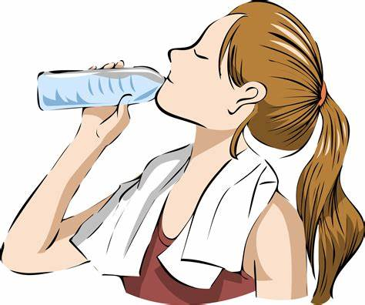

Sugerencia: We should drink water because it is necessary and important for our health.

How about drinking water for having better health?

Why don’t you drink water to have good health?

1. Eat Fruits and Vegetables

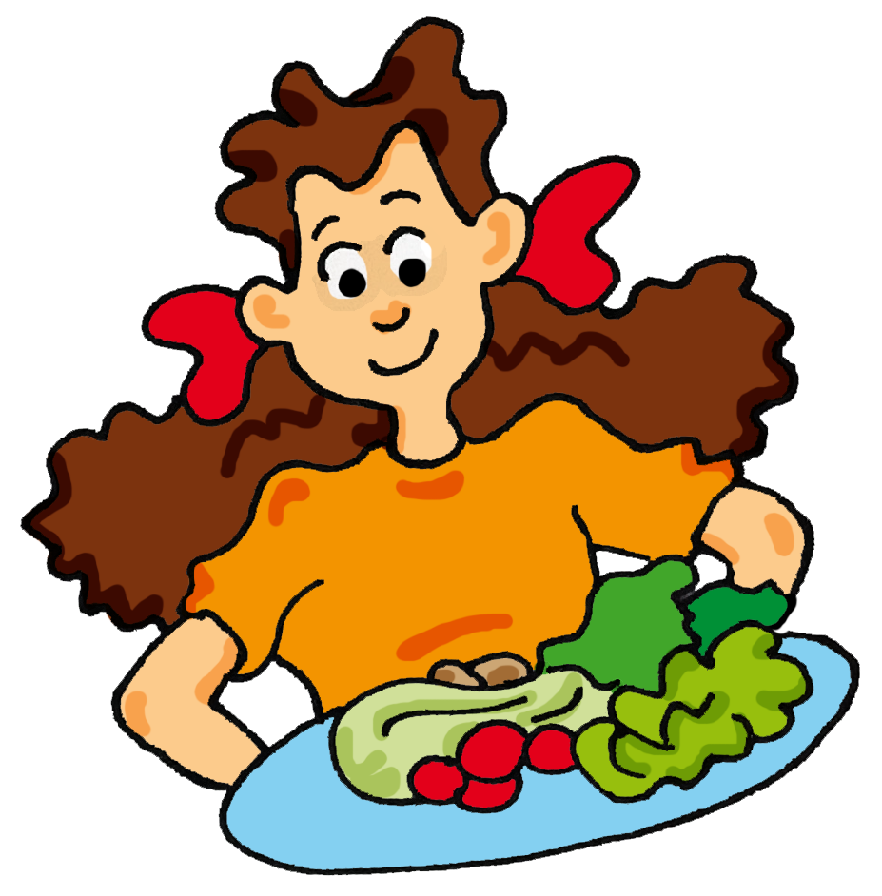

Sugerencia: You should eat fruits and vegetables because they provide essential nutrients.

How about adding more fruits and vegetables to your diet?

Why don’t you try eating a variety of fruits and vegetables daily?

1. Exercise Regularly

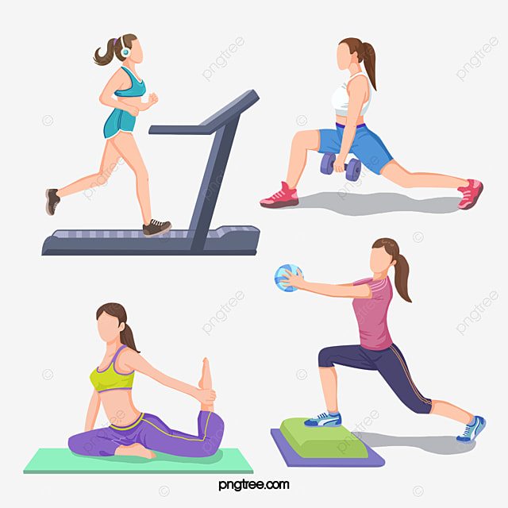

Sugerencia: You should exercise regularly to maintain a healthy body and mind.

How about going for a walk or a run every day?

Why don’t you join a gym or a fitness class?

1. Get Enough Sleep

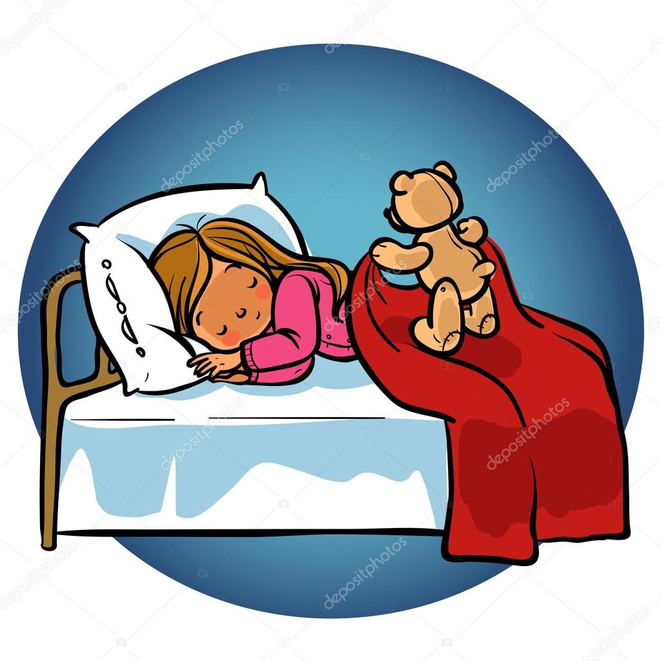

Sugerencia: You should get enough sleep to allow your body to rest and recover.

How about setting a regular bedtime?

Why don’t you create a relaxing bedtime routine?

1. Practice Mindfulness

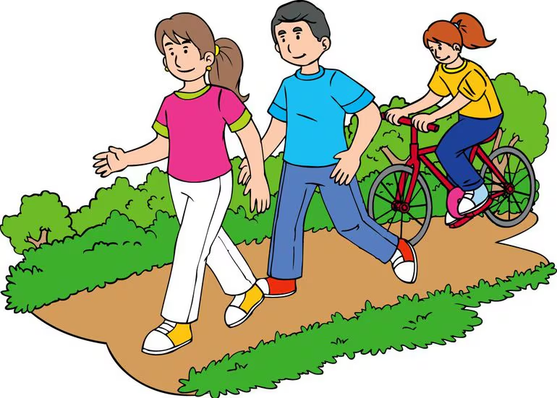

Sugerencia: You should practice mindfulness to reduce stress and improve mental health.

How about trying meditation or yoga?

Why don’t you take a few minutes each day to focus on your breathing?

1. Maintain Good Hygiene

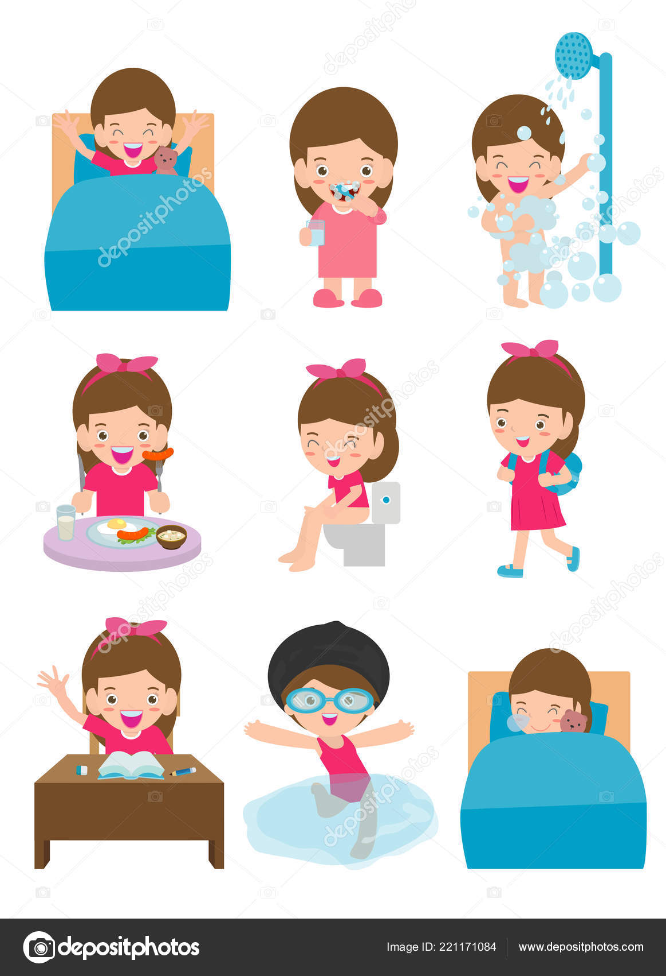

Sugerencia: You should maintain good hygiene to prevent illness and infection.

How about washing your hands regularly?

Why don’t you make a habit of brushing your teeth twice a day?

Hábitos No Saludables

1. Smoking

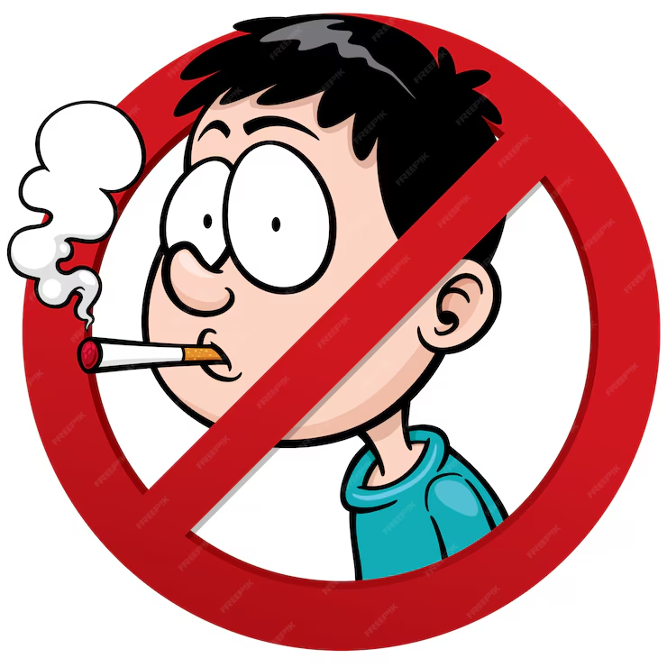

Sugerencia: You shouldn’t smoke because it is harmful to your health.

How about quitting smoking to improve your health?

Why don’t you seek help to stop smoking?

1. Excessive sugar Consumption

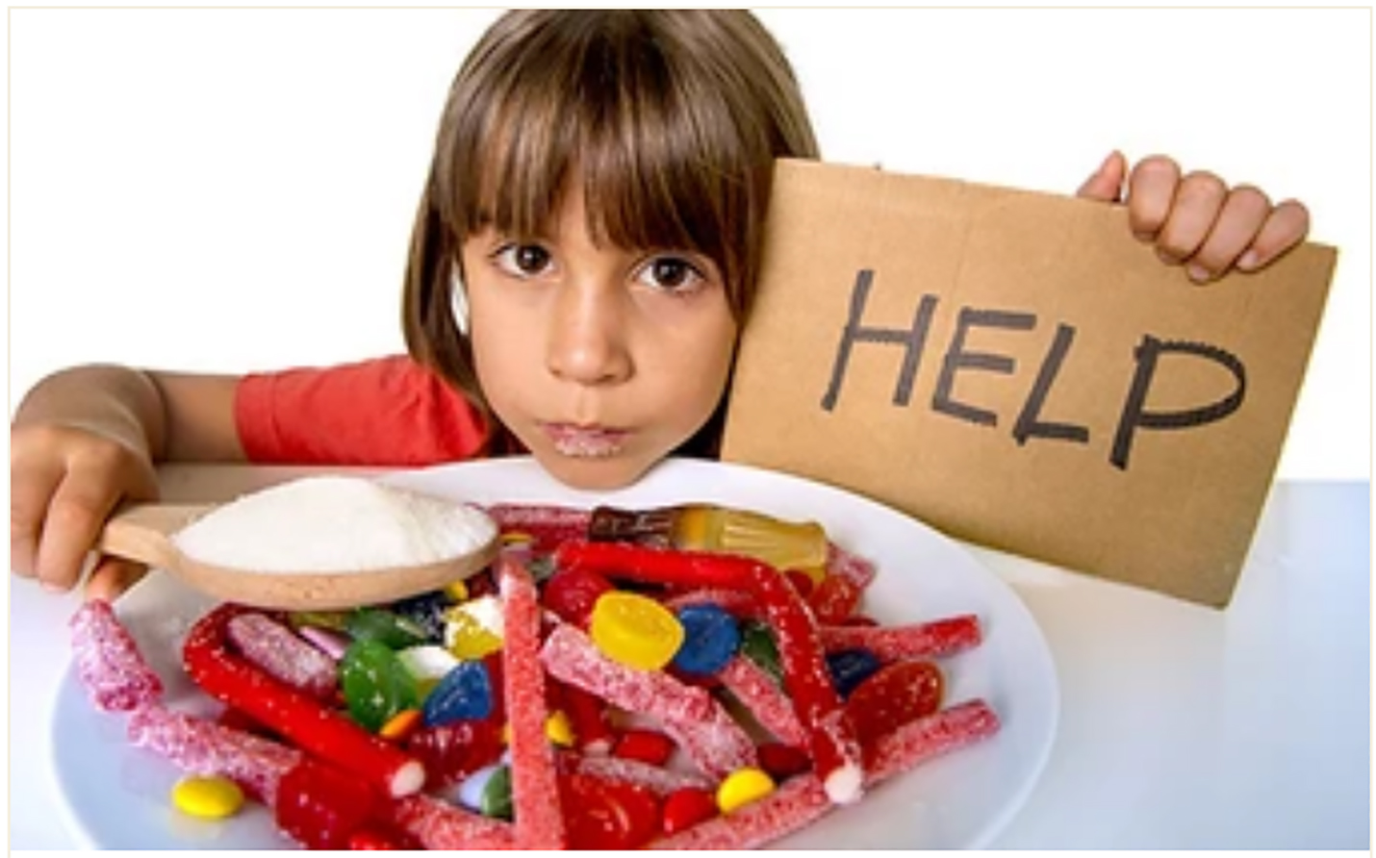

Suggestion: You shouldn’t consume too much sugar because it can damage your organs or lead to diseases like diabetes.

How about reducing your sugar intake?

Why don’t you try eating less sweet things?

1. Eating Junk Food

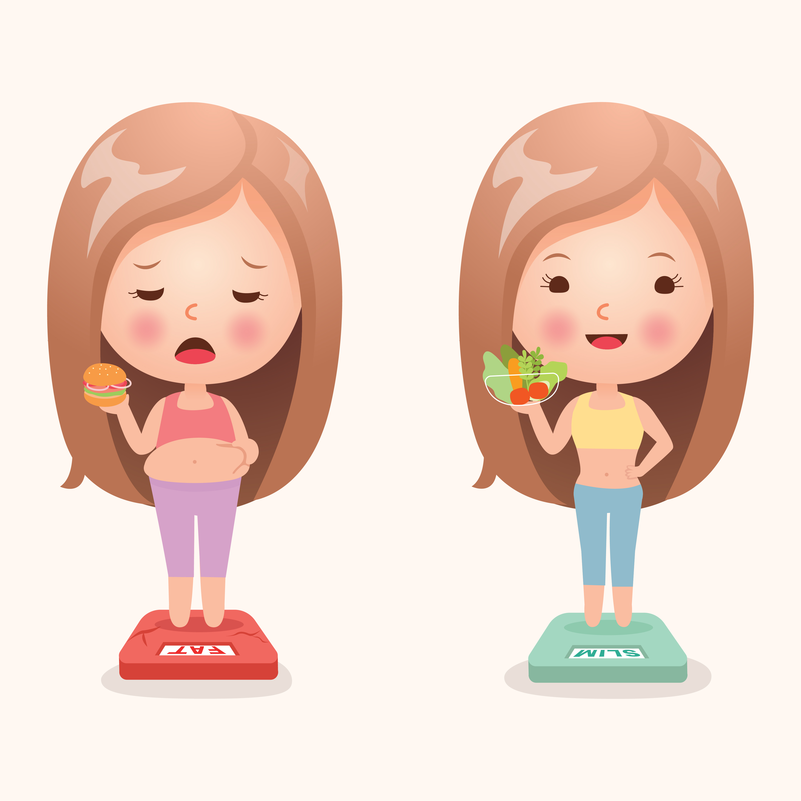

Sugerencia: You shouldn’t eat too much junk food because it lacks essential nutrients.

How about choosing healthier snacks?

Why don’t you prepare homemade meals instead of eating fast food?

1. Sedentary Lifestyle

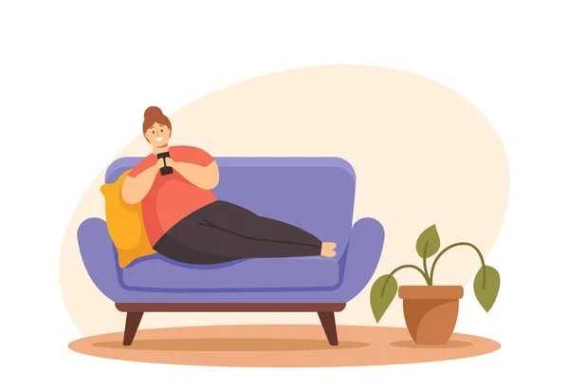

Sugerencia: You shouldn’t lead a sedentary lifestyle because it can lead to health problems.

How about incorporating more physical activity into your day?

Why don’t you take short breaks to stretch and move around?

1. Skipping Meals

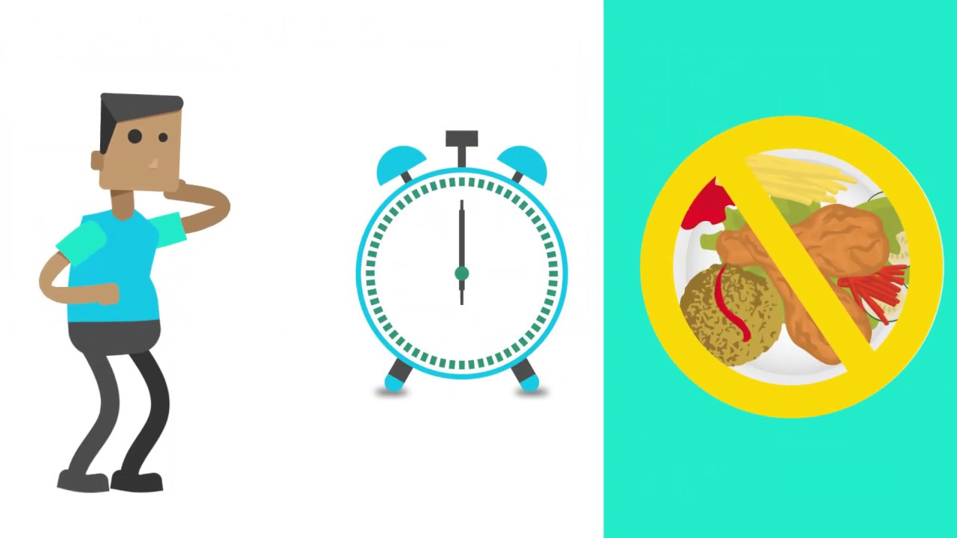

Sugerencia: You shouldn’t skip meals because it can affect your metabolism.

How about eating regular, balanced meals?

Why don’t you plan your meals ahead of time?

1. Excessive Screen Time



Sugerencia: You shouldn’t spend too much time in front of screens because it can strain your eyes and affect your sleep.

How about setting limits on your screen time?

Why don’t you take regular breaks from screens?

TRADUCION:

Hábitos Saludables

1. Beber Agua



Sugerencia: Deberíamos beber agua porque es necesario e importante para nuestra salud.

¿Qué tal si bebemos agua para tener una mejor salud?

¿Por qué no bebes agua para tener buena salud?

1. Comer Frutas y Verduras



Sugerencia: Deberías comer frutas y verduras porque proporcionan nutrientes esenciales.

¿Qué tal si añades más frutas y verduras a tu dieta?

¿Por qué no pruebas comer una variedad de frutas y verduras diariamente?

1. Hacer Ejercicio Regularmente !Hacer Ejercicio Regularmente



Sugerencia: Deberías hacer ejercicio regularmente para mantener un cuerpo y mente saludables.

¿Qué tal si sales a caminar o correr todos los días?

¿Por qué no te unes a un gimnasio o una clase de fitness?

1. Dormir lo Suficiente !Dormir lo Suficiente



Sugerencia: Deberías dormir lo suficiente para permitir que tu cuerpo descanse y se recupere.

¿Qué tal si estableces una hora regular para acostarte?

¿Por qué no creas una rutina relajante antes de dormir?

1. Hacer actividades o juega con amigos



Sugerencia: juega y has actividades a la aire libre para reducir el estrés y mejorar la salud mental.

¿Qué tal si pruebas la meditación o el yoga?

¿Por qué no tomas unos minutos cada día para concentrarte en tu respiración?

1. Mantener una Buena Higiene !Mantener una Buena Higiene



Sugerencia: Deberías mantener una buena higiene para prevenir enfermedades e infecciones.

¿Qué tal si te lavas las manos regularmente?

¿Por qué no haces un hábito de cepillarte los dientes dos veces al día?

Hábitos No Saludables

1. Fumar



Sugerencia: No deberías fumar porque es perjudicial para tu salud.

¿Qué tal si dejas de fumar para mejorar tu salud?

¿Por qué no buscas ayuda para dejar de fumar?

1. Consumo Excesivo de Azucar



Sugerencia: No deberías cinsumir mucha azucar en exceso porque puede dañar tuz órganos o enfermedades como la diabetes.

¿Qué tal si reduces tu consumo de azucar?

¿Por qué no pruebas comer cosas menos dulces?

1. Comer Comida Chatarra !Comer Comida Chatarra



Sugerencia: No deberías comer demasiada comida chatarra porque carece de nutrientes esenciales.

¿Qué tal si eliges bocadillos más saludables?

¿Por qué no preparas comidas caseras en lugar de comer comida rápida?

1. Estilo de Vida Sedentario



Sugerencia: No deberías llevar un estilo de vida sedentario porque puede causar problemas de salud.

¿Qué tal si incorporas más actividad física en tu día?

¿Por qué no tomas descansos cortos para estirarte y moverte?

1. Saltar Comidas



Sugerencia: No deberías saltarte las comidas porque puede afectar tu metabolismo.

¿Qué tal si comes comidas regulares y balanceadas?

¿Por qué no planificas tus comidas con anticipación?

1. Exceso de Tiempo Frente a Pantallas



Sugerencia: No deberías pasar demasiado tiempo frente a pantallas porque puede cansar tus ojos y afectar tu sueño.

¿Qué tal si estableces límites para tu tiempo frente a pantallas?

¿Por qué no tomas descansos regulares de las pantallas?